


الموضوع/ الميم الساكنة ..................

الصف/ الرابع الابتدائي

التاريخ/ رقم النشاط/

اسم الطالب/

ورقة عمل



ضع دائره حول الاجابه الصحيحة :

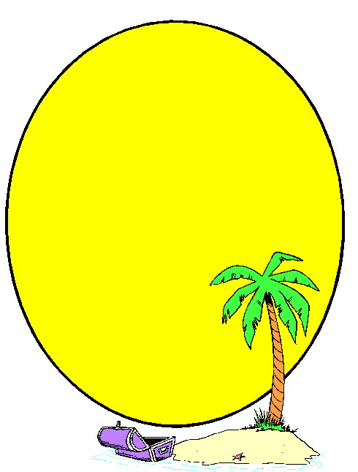
الميم الساكنة هي ميم خالية من

- الضمة
- التنوين
- الحركة

صل العمود الاول بما يناسبه من العمود الثاني
الإخفاء الشفوي

أحكام الميم الساكنة

الإظهار الشفوي

الإظهار التحريري.

الموضوع/ تدريبات الميم الساكنة ..................

الصف/ الرابع الابتدائي

التاريخ/ رقم النشاط/

اسم الطالب/

ورقة عمل



ضع الكلمة المناسبة مكان النقط مما يأتي
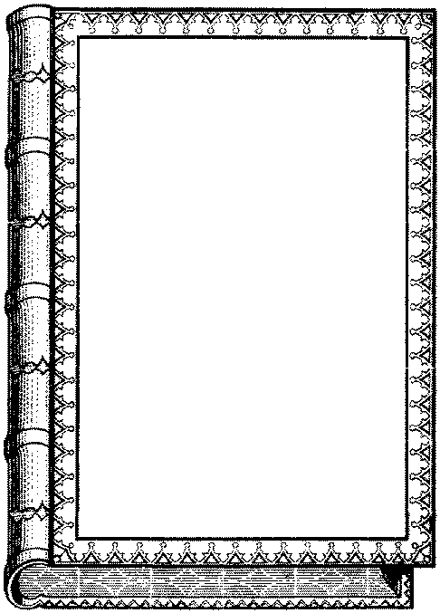

(والنون ، الحركة ، خالية )

تتشابه الميم الساكنة ................ الساكنة في كل منهما ................ من .....................



أجيب بــ نعم أو لا

من أحكام الميم الساكنة وإدغام المتماثلين الصغير.
( )

للميم الساكنة خمسة أحكام .
( )

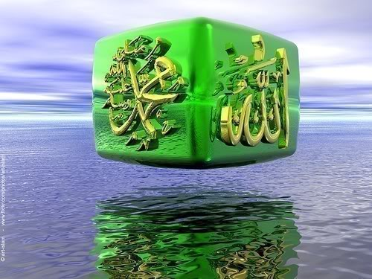

الموضوع/ الإخفاء الشفوي ..................

الصف/ الرابع الابتدائي

التاريخ/ رقم النشاط/

اسم الطالب/

ورقة عمل



ضع دائره حول الاجابه اصحيحة

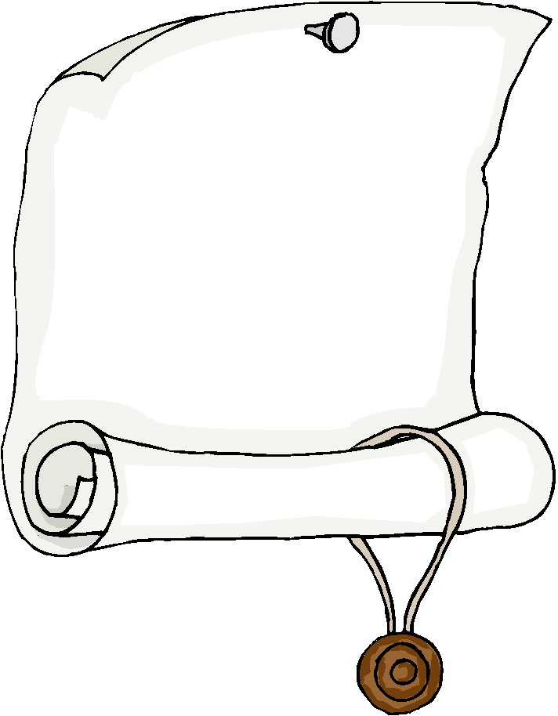

فإذا وقع حرف (ب) بعد الميم الساكنة (م) وجب الإخفاء.
- الشفوي
- حركي
- تحريري

( ضع علامة (√)أمام العبارة الصحيحة وعلامة(×)امام العبارة الخاطئة

سمي إخفاء شفويا لخروج الميم والباء من الشفتين.

حروف الإخفاء (ج) و (خ).

الموضوع/ تدريبات الإخفاء الشفوي ..................

الصف/ الرابع الابتدائي

التاريخ/ رقم النشاط/

اسم الطالب/

ورقة عمل

أختار الاجابه الصحيحه مما بين الاقواس وضعيها مكان النقط :
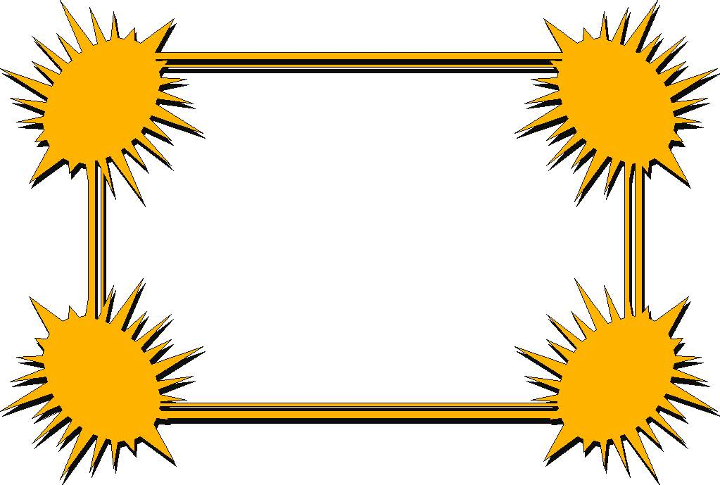

(والإظهار – الغنة - بالميم)

الإخفاء الشفوي هو : النطق ............... الساكنة وسطا بين الإدغام ............. بدون تشديد مع بقاء ............... .



لخروج الميم والباء من الشفتين.............

الإخفاء الحقيقي.
الإخفاء الشفوي.

الموضوع/ إدغام المتماثلين الصغير ..................

الصف/ الرابع الابتدائي

التاريخ/ رقم النشاط/

اسم الطالب/

ورقة عمل

أحيط رقم الإجابة المناسبة

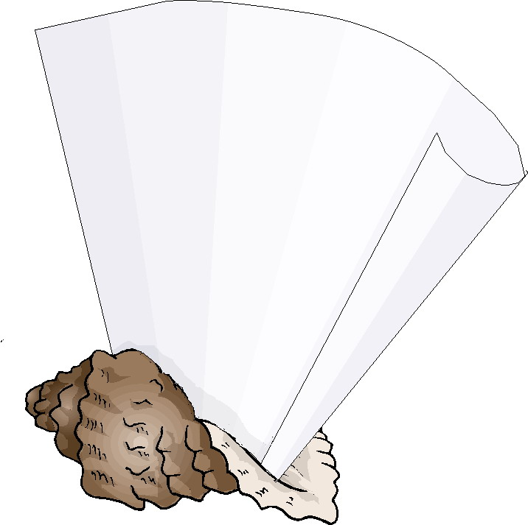
فإذا وقع الميم بعد ميم ساكنة وجب إدغام

- الحقيقي .

- المتماثلين الصغير.

- الشفوي .

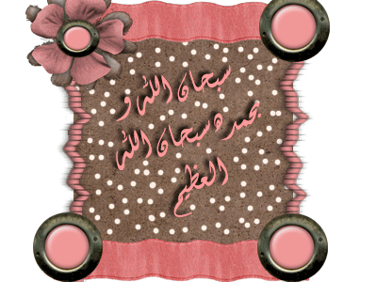
صل بالا جابه المناسبه ثم ضعيه مكان النقط

" خلقنكم مّن"
...................................

حكم (م) اخفاء شفوي

حكم (م) إدغام المتماثلين الصغير

الموضوع/ تدريبات إدغام المتماثلين الصغير ..................

الصف/ الرابع الابتدائي

التاريخ/ رقم النشاط/

اسم الطالب/

ورقة عمل

ضع الكلمة المناسبة في الفراغ المناسب

(مشددة - الميم – الغنة)

إدغام المتماثلين الصغير هو : إدخال ............... الساكنة بميم مثلها بحيث يصيران ميما واحدة ............. مع بقاء ................ .



أجيب بــ نعم أو لا

حرف إدغام المتماثلين الصغير هو الميم .

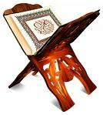

حرف إدغام المتماثلين الصغير هو التاء .
.

الموضوع/ الإظهار الشفوي ..................

الصف/ الرابع الابتدائي

التاريخ/ رقم النشاط/

اسم الطالب/

ورقة عمل

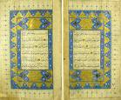

ضع دائرة حول الاجابه المختلفة :

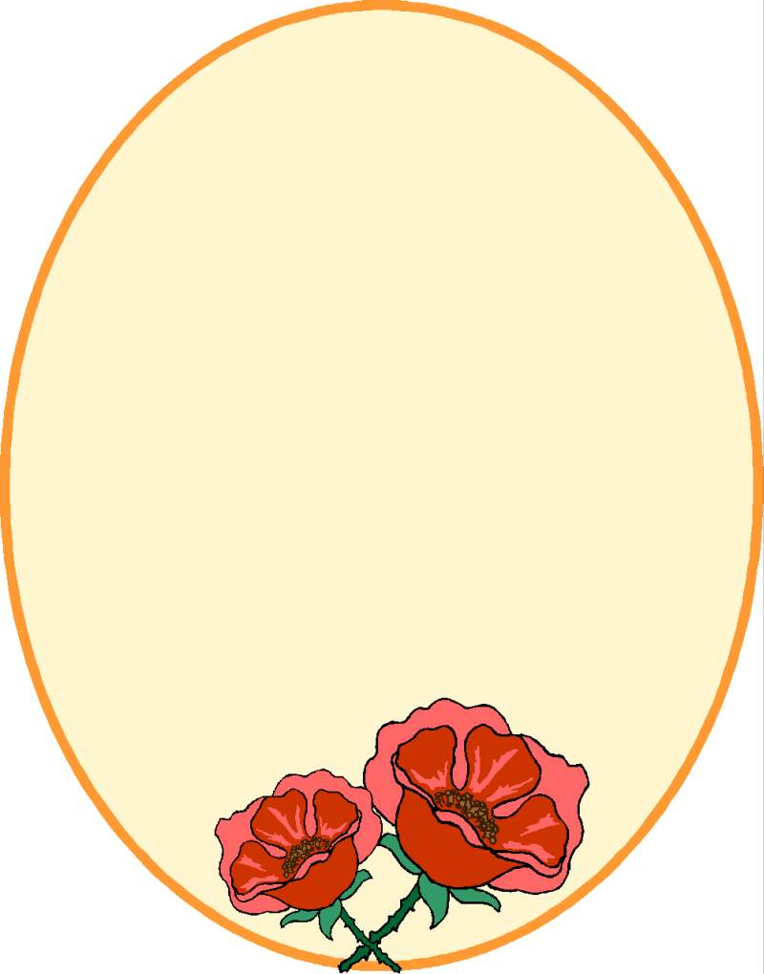

سمي إظهار شفويا لخروج الميم من :

- الشفتين

- اليدين



صل العمود الأول بما يناسبه من العمود الثاني
حكم الإظهار الشفوي.

(واستمتعتم)

حكم إدغام المتماثلين الصغير

الموضوع/ تدريبات الأظهار الشفوي ..................

الصف/ الرابع الابتدائي

التاريخ/ رقم النشاط/

اسم الطالب/

ورقة عمل



أحيط الإجابة المناسبة

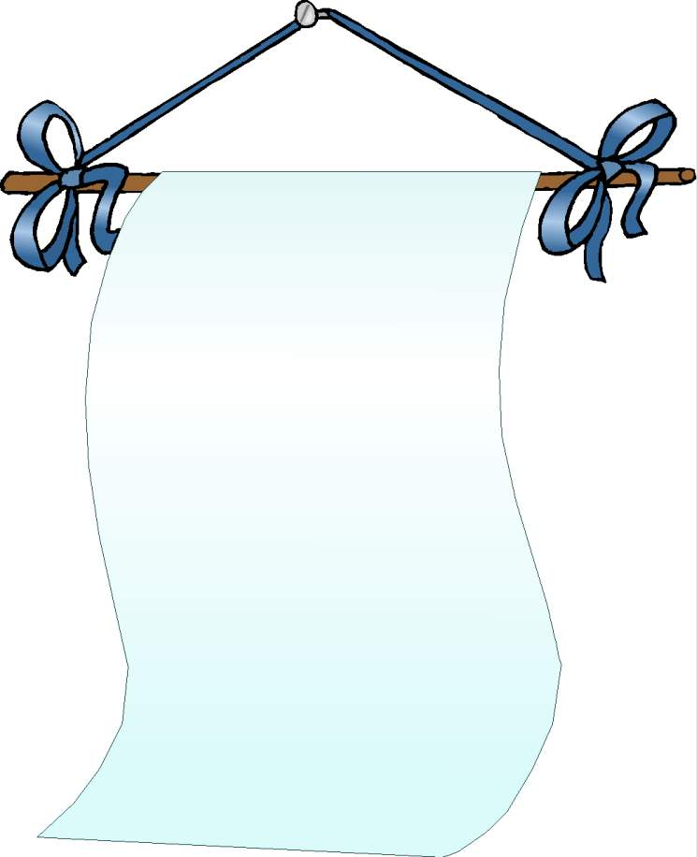

[للإظهار الشفوي]

- 20 حرفا.
- 30 حرفا.
- 26 حرفا.

! ضع علامة (√)أمام العبارة الصحيحة وعلامة(×)أمام العبارة الخاطئة

(الظمئان) حكم الميم إظهار شفوي.
( )

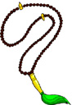

( لكم نذير ) النون الساكنة.
( )

الموضوع/ النون والميم المشددتان ..................

الصف/ الرابع الابتدائي

التاريخ/ رقم النشاط/

اسم الطالب/

ورقة عمل

ضع دائره حول الاجابه الصحيحة



النون والميم المشددتان هما اللتان عليهما.........
- الضمة
- الكسرة
- الشدة

أجيب بــ نعم أو لا

النون والميم المشددتان
يسمو حروف مخفية
( )

حكم النون والميم المشددتان
إظهار الغنة بمقدار حركتين
( )

الموضوع/ تدريبات حكم النون والميم المشددتان ..................

الصف/ الرابع الابتدائي

التاريخ/ رقم النشاط/

اسم الطالبة/

ورقة عمل

ضع دائره حول الاجابه الصحيحة :

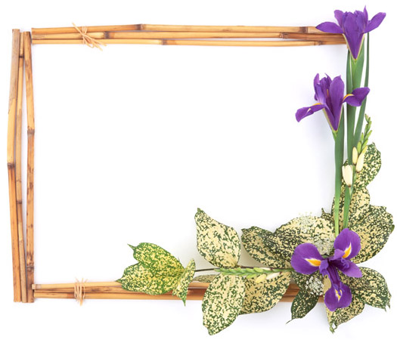

الحرف المشدد أصله:
- حرفان.
- حرف واحد.
- ثلاثة حروف.



ÿ ضع علامة(P) أمام العبارة الصحيحة وعلامة(×) أمام العبارة الخاطئة

الغنة صوت يخرج من الخيشيوم. ( )

الحرف المشدد حرفان أولهما ساكن والثاني متحرك. ( )

